ỦY BAN NHÂN DÂN TỈNH LAI CHÂU  Số: 65/2026/QĐ-UBND | CỘNG HÒA XÃ HỘI CHỦ NGHĨA VIỆT NAM  Độc lập - Tự do - Hạnh phúc  Lai Châu, ngày 31 tháng 7 năm 2026

QUYẾT ĐỊNH
Bãi bỏ Quyết định số 24/2024/QĐ-UBND ngày 23 tháng 7 năm 2024 của Ủy ban nhân dân tỉnh Lai Châu ban hành Quy chế giám sát tài chính và đánh giá hiệu quả hoạt động của doanh nghiệp do Nhà nước nắm giữ 100% vốn điều lệ và doanh nghiệp có vốn nhà nước do

Ủy ban nhân dân tỉnh Lai Châu làm chủ sở hữu

Căn cứ Luật Tổ chức chính quyền địa phương số 72/2025/QH15;
Căn cứ Luật Ban hành văn bản quy phạm pháp luật số 64/2025/QH15, được sửa đổi, bổ sung bởi Luật số 87/2025/QH15;
Căn cứ Luật Quản lý và đầu tư vốn nhà nước tại doanh nghiệp số 68/2025/QH15;
Căn cứ Nghị định số 78/2025/NĐ-CP ngày 01/4/2025 của Chính phủ quy định chi tiết một số điều và biện pháp để tổ chức, hướng dẫn thi hành Luật Ban hành văn bản quy phạm pháp luật, được sửa đổi, bổ sung bởi Nghị định số 187/2025/NĐ-CP ngày 01/7/2025 của Chính phủ;
Căn cứ Nghị định số 79/2025/NĐ-CP ngày 01/4/2025 của Chính phủ về kiểm tra, rà soát, hệ thống hoá và xử lý văn bản quy phạm pháp luật;
Căn cứ Nghị định số 125/2025/NĐ-CP ngày 11/6/2025 của Chính phủ quy định về phân định thẩm quyền của chính quyền địa phương 02 cấp trong lĩnh vực quản lý nhà nước của Bộ Tài chính;
Căn cứ Nghị định số 365/2025/NĐ-CP ngày 31/12/2025 của Chính phủ về giám sát, kiểm tra, đánh giá, xếp loại, báo cáo và công khai thông tin trong quản lý và đầu tư vốn nhà nước tại doanh nghiệp;
Theo đề nghị của Giám đốc Sở Tài chính tại Tờ trình số 4790/TTr-STC ngày 27/7/2026.
Ủy ban nhân dân tỉnh ban hành Quyết định bãi bỏ Quyết định số 24/2024/QĐ-UBND ngày 23/7/2024 của Ủy ban nhân dân tỉnh Lai Châu về ban hành Quy chế giám sát tài chính và đánh giá hiệu quả hoạt động của doanh nghiệp do Nhà nước nắm giữ 100% vốn điều lệ và doanh nghiệp có vốn nhà nước do Ủy ban nhân dân tỉnh Lai Châu làm chủ sở hữu.

2

Điều 1. Bãi bỏ toàn bộ Quyết định số 24/2024/QĐ-UBND ngày 23 tháng 7 năm 2024 của Ủy ban nhân dân tỉnh Lai Châu ban hành Quy chế giám sát tài chính và đánh giá hiệu quả hoạt động của doanh nghiệp do Nhà nước nắm giữ 100% vốn điều lệ và doanh nghiệp có vốn nhà nước do Ủy ban nhân dân tỉnh Lai Châu làm chủ sở hữu.
Điều 2. Điều khoản thi hành
- Quyết định này có hiệu lực thi hành từ ngày 10 tháng 8 năm 2026.
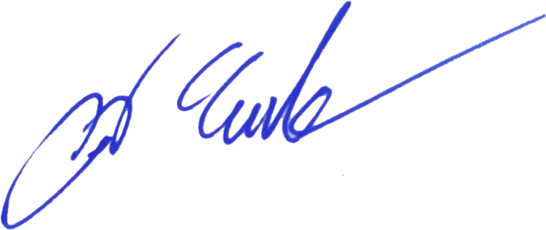
- Chánh Văn phòng Ủy ban nhân dân tỉnh; Giám đốc Sở Tài chính; Thủ trưởng các sở, ban, ngành và các cơ quan, tổ chức, cá nhân có liên quan chịu trách nhiệm thi hành Quyết định này./.

Nơi nhận:  - Như Điều 2;  - Bộ Tài chính (B/c);  - Cục KTVB & TC THPL - Bộ Tư pháp (B/c);  - Chủ tịch, các PCT UBND tỉnh;  - Ủy ban MTTQ Việt Nam tỉnh;  - Các Sở: Tài chính, Tư pháp;  - Các doanh nghiệp nhà nước; doanh nghiệp có vốn nhà nước;  - Văn phòng UBND tỉnh: V3;  - Lưu: VT, Kt8. |   TM. ỦY BAN NHÂN DÂN KT. CHỦ TỊCH  PHÓ CHỦ TỊCH  Nguyễn Sỹ Cảnh

